Laboratorium
Podstawowe Techniki Pomiarowe

Temat ćwiczenia:
Układ charakterystyk amplitudowych – wzmacniacz fazowy.

Spis Treści
1. Cel ćwiczenia.
2. Przebieg ćwiczenia.
3. Wyniki.
4. Wnioski.
5. Wykaz aparatury.

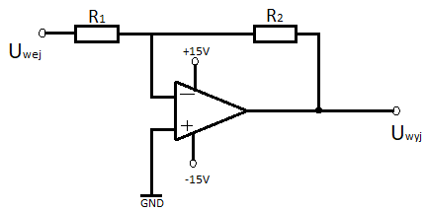
Politechnika Poznańska
Wydział Elektroniki i Telekomunikacji
Teleinformatyka
Laboratorium PTP
Imię i nazwisko: | Nr ćwiczenia: 5  Temat ćwiczenia:  Układ charakterystyk amplitudowych – wzmacniacz fazowy
Data ćwiczenia:  14.11.2018 r | Grupa: | Rok akademicki:  2018/2019 | Ocena/Podpis:

- Cel ćwiczenia:
Zapoznanie się z podstawowymi parametrami wzmacniacza operacyjnego powszechnego zastosowania.

- Przebieg ćwiczenia:
Zbudować układ wzmacniacza odwracającego fazę o wzmocnieniu napięciowym k_{U}=10
Podłączyć układ do oscyloskopu tak, by móc zaobserwować na ekranie amplitudy napięcia wejściowego U_{we} i wyjściowego U_{wy}.

Zmierzyć charakterystykę częstotliwościową k_{u} dla częstotliwości nastawionych w mierze logarytmicznej: 10, 20, 50, 100, 200, 500, 1k, 2k, 5k, 10k, 20k, 50k, 100k, 200k, 500k, 1M.
Narysować wykres spadku wzmocnienia napięciowego.

Układ wzmacniacza odwracającego fazę:

- Wyniki:

Dla kolejnych nastaw częstotliwości na generatorze odczytaliśmy z ekranu oscyloskopu napięcie międzyszczytowe, a następnie obliczyliśmy wartość wzmocnienia napięciowego dla każdego z pomiarów.
Wzmocnienie napięciowe jest to stosunek napięcia wyjściowego do napięcia wejściowego układu, wyrażony w woltach na wolt.
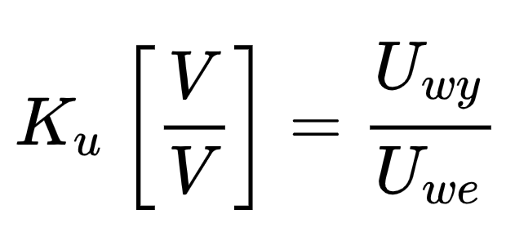

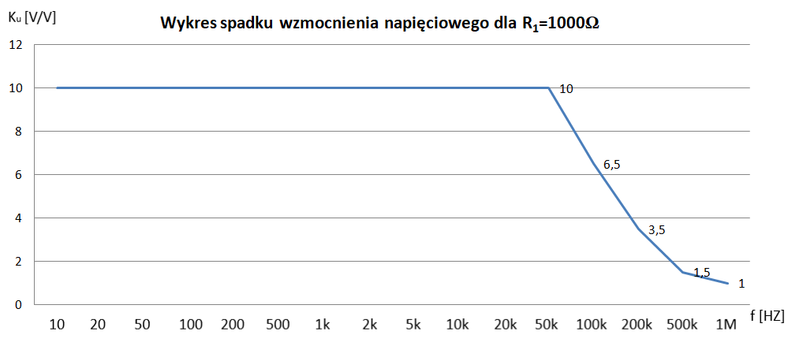
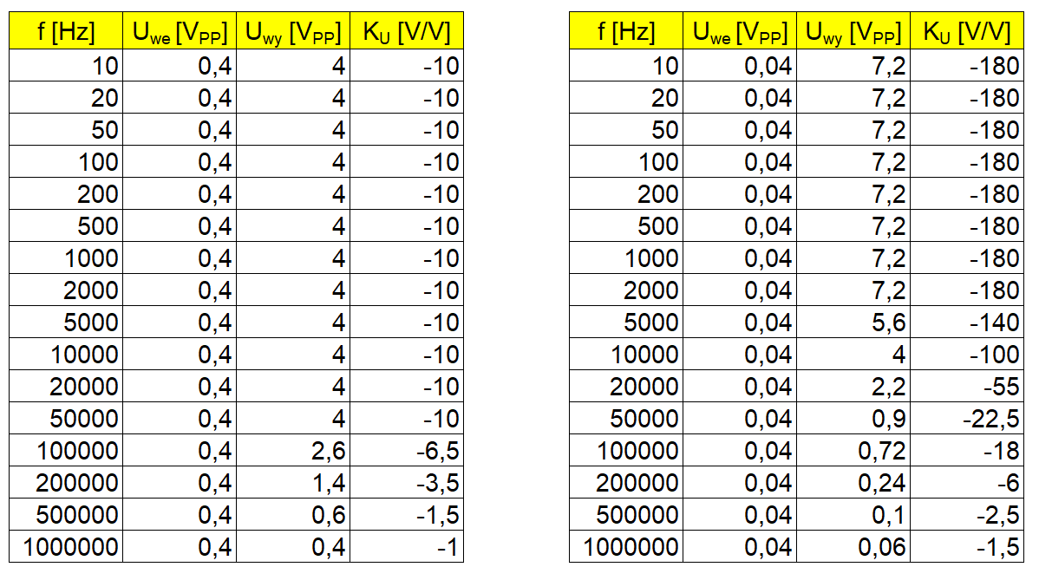
1) Tabele:

Tabela dla R₁ = 1 000 Ω: Tabela dla R₁ = 180 000 Ω:

2) Wykresy:

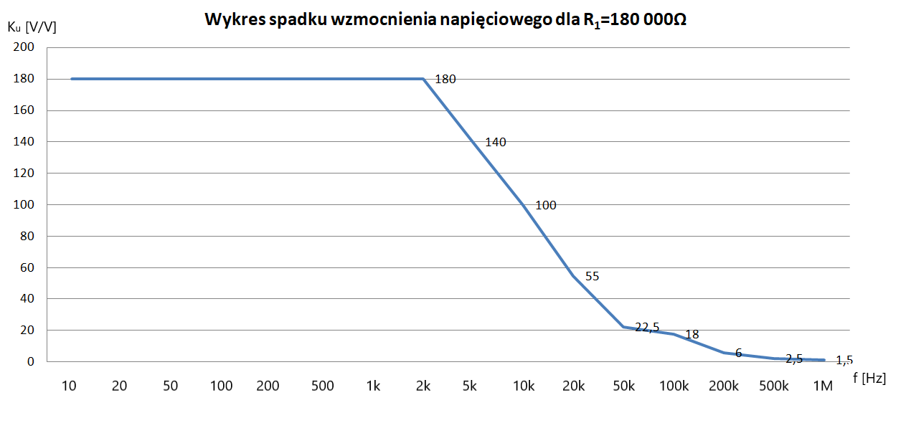

- Wnioski:
Wzmacniacz jest elementem aktywnym, więc wymaga zasilania do działania.
Dla wysokich częstotliwości następuje spadek napięcia wyjściowego, a w konsekwencji spadek wzmocnienia napięciowego.

- Wykaz aparatury:
- Generator HAMEG HM 8030-5,

- Oscyloskop analogowy VOLTCRAFT 630-2,
- Wzmacniacz fazowy osadzony na płytce z opornikami,
- Zasilacz HAMEG Power Triple Supply HM8040-2.

